HerCheck: Aplicacativo para enfermedades cardiovasculares
PROBLEMA
La causa número uno de mortalidad: Enfermedades Cardiovasculares
Aunque muchas personas piensan primero en el cáncer, las enfermedades del corazón son la principal causa de muerte entre las mujeres en todo el mundo.
- Dato clave: Aproximadamente 1 de cada 3 mujeres muere por enfermedades cardiovasculares cada año.
- Factores: La hipertensión, el colesterol alto y la diabetes son los principales riesgos. Curiosamente, a veces los síntomas en mujeres son distintos a los de los hombres (como fatiga extrema o náuseas en lugar del clásico dolor de pecho), lo que retrasa el diagnóstico.

SOLUCIÓN
App web con IA donde la mujer responde un cuestionario de síntomas y recibe un reporte de riesgo personalizado con recomendaciones médicas en menos de 5 minutos.

CATEGORÍAS DEL HACKATHON
- ✅ Impulsado por IA
- ✅ Aplicaciones y herramientas
HERRAMIENTAS
Herramienta | Uso
Figma | Diseño visual de pantallas
V0 | Generación del código frontend
featherless.ai | Motor de IA que analiza síntomas
ElevenLabs | Convierte el reporte en voz
Vercel | Deploy y enlace público
ROLES DEL EQUIPO
Rol | Tarea | Perfil
Líder de Idea | Apoyo en código y visión general | Creativo + Programación
Diseño | Prototipado y experiencia en Figma | Diseñador UX/UI
Frontend | Desarrollo de la interfaz de usuario | Desarrollador Web
Integración IA | Implementación de modelos + Deploy | Desarrollador Backend / IA
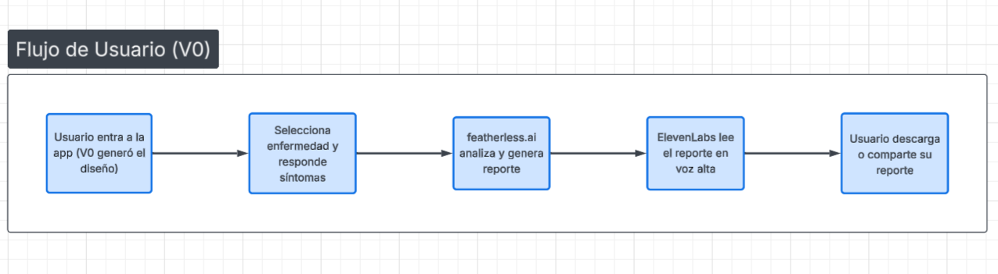
ENTREGABLES
- Prototipo en Figma con enlace público
- App web desplegada en Vercel
- Reporte generado por IA

CÓMO SE INTEGRAN LAS HERRAMIENTAS

1️⃣ V0 (v0.dev)
¿Qué es? Genera código de interfaces web con IA, solo describiendo lo que quieres en texto.
¿Cómo lo usas?
- Entras a v0.dev
- Escribes: "Crea una app web de salud femenina con un formulario de síntomas y una pantalla de resultados"
- V0 te genera el código listo
- Lo copias y ya tienes tu frontend
"Es como pedirle a la IA que programe por ti" ✅

2️⃣ featherless.ai
¿Qué es? Plataforma que da acceso a modelos de IA para analizar texto.
¿Cómo lo usas?
- El formulario de síntomas envía las respuestas a featherless.ai
- El modelo analiza y responde con el reporte de riesgo
- Ese reporte se muestra en pantalla
"Es el cerebro de tu app" 🧠

3️⃣ ElevenLabs
¿Qué es? Convierte texto en voz realista.
¿Cómo lo usas?
- Cuando se genera el reporte, ElevenLabs lo lee en voz alta
- Hace la app más accesible para mujeres que no leen bien o tienen discapacidad visual
"Le da voz a tu app" 🎙️

4️⃣ Figma
¿Qué es? Diseño visual de las pantallas.
¿Cómo lo usas?
- Diseñas cómo se ve cada pantalla antes de codificar
- Lo compartes con enlace público como entregable del hackathon
"El boceto de tu app" 🎨
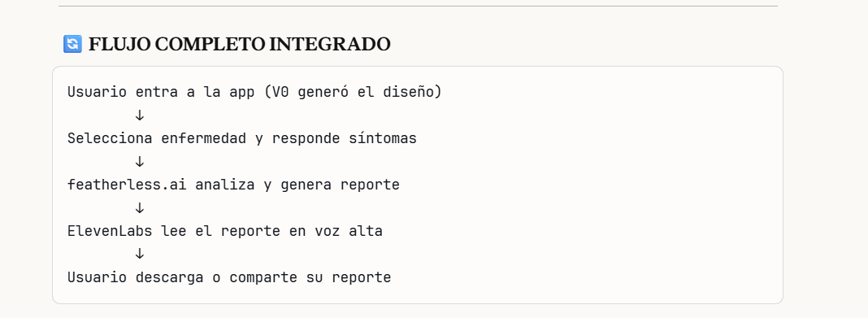

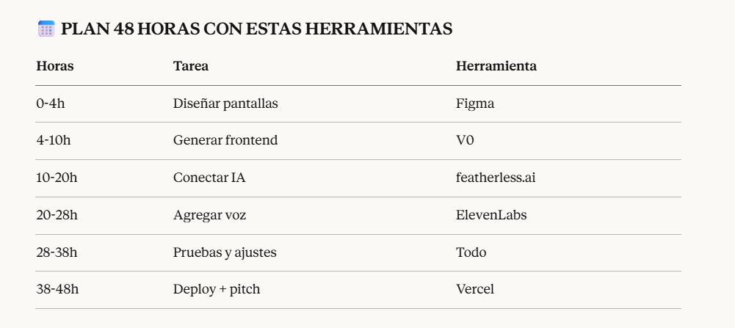

3️⃣ featherless.ai — La inteligencia
¿Qué haces aquí? Conectas tu app para que la IA analice los síntomas y genere el reporte.
¿Qué necesitas?
- Cuenta en featherless.ai
- Una API Key
- En el código pones algo así:
const respuesta = await fetch("https://api.featherless.ai/v1/chat", {
headers: { "Authorization": "Bearer TU_API_KEY" },
body: JSON.stringify({
messages: [
{ role: "user", content: `La paciente tiene estos síntomas: ${sintomas}. ¿Cuál es su nivel de riesgo?` }
]
})
})¿Qué sale de aquí? El reporte médico generado por IA

4️⃣ ElevenLabs — La voz
¿Qué haces aquí? Conviertes el reporte generado en audio.
¿Qué necesitas?
- Cuenta en elevenlabs.io
- Una API Key
- En el código pones algo así:

const audio = await fetch("https://api.elevenlabs.io/v1/text-to-speech", {
headers: { "xi-api-key": "TU_API_KEY" },
body: JSON.stringify({
text: reporteGenerado,
voice_id: "voz_femenina"
})
})
```

**¿Qué sale de aquí?**
El reporte se escucha en voz alta

---

## 5️⃣ VERCEL — El deploy
**¿Qué haces aquí?**
Publicas la app en internet con un enlace público.

**¿Qué necesitas?**
- Cuenta en vercel.com
- Subir el código de V0
- Un clic en deploy

**¿Qué entregas?**
Un enlace como: `hercheck.vercel.app`

---

## 🔄 RESUMEN DEL FLUJO
```
Figma → diseño visual
↓
V0 → convierte diseño en código
↓
featherless.ai → agrega inteligencia
↓
ElevenLabs → agrega voz
↓
Vercel → publica la app con enlace